1. Tuần này học gì
Mấy tuần trước chúng ta đã học xong cảm biến: camera chụp ảnh, lidar bắn ra điểm, radar đo tốc độ. Nhưng cảm biến chỉ cho nguyên liệu. Tuần này hỏi: máy tính nhận nguyên liệu rồi hiểu thế nào, làm sao biết trong ảnh chỗ nào là xe, chỗ nào là người? Mô hình học từ ví dụ, ví dụ phải có đáp án, nên tiết 2 tự tay làm người gán nhãn. Tiết 3 ôn giữa kỳ.
Tiết | Chủ đề | Một câu cần nhớ
Tiết 1 | Máy tính nhìn thấy xe và người | Ảnh chỉ là số; mô hình học từ ví dụ, cho khung, loại, điểm; xa và tối thì sót.
Tiết 2 | Gán nhãn dữ liệu (thực hành) | Nhãn là sách giáo khoa của mô hình: quy tắc phải viết trước, mọi người theo cùng một bộ.
Tiết 3 | Ôn giữa kỳ | Thi thứ Năm 5/11 trong giờ học; câu khái niệm và đọc biểu đồ, đề tiếng Việt là chính, có tiếng Trung đối chiếu.

Hai trang web
Bàn tập gán nhãn: https://ch-neural.github.io/MITUST-Principles-of-Self-Driving-Cars/week8/label/
Đề thi thử giữa kỳ: https://ch-neural.github.io/MITUST-Principles-of-Self-Driving-Cars/week8/review/

2. Máy tính «nhìn thấy» xe và người thế nào

Với máy tính, ảnh chỉ là một đống số
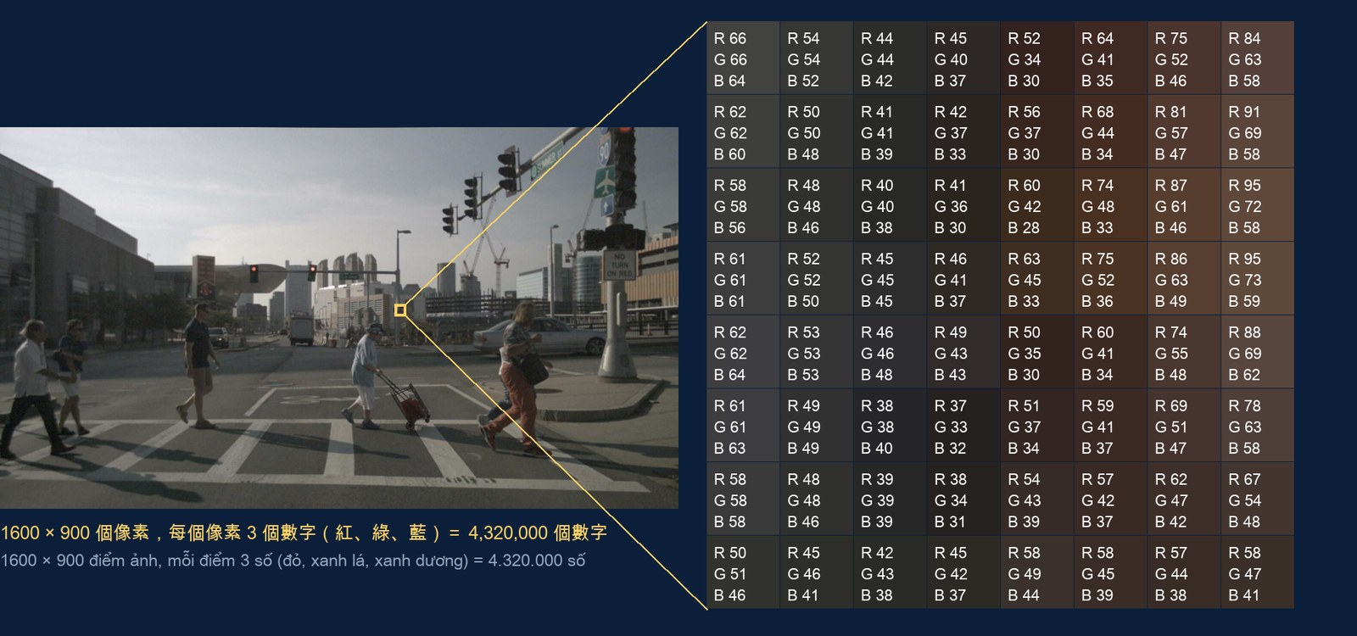
Trái: một ảnh camera trước của nuScenes; phải: 8×8 điểm ảnh trong khung vàng, mỗi điểm ba số. Dữ liệu: nuScenes (Motional), CC BY-NC-SA 4.0
Ảnh camera trước có 1600 × 900 điểm ảnh, mỗi điểm ba số: đỏ, xanh lá, xanh dương, mỗi số từ 0 đến 255. Cả ảnh là 1600 × 900 × 3 = 4.320.000 con số, như một bảng Excel khổng lồ. Không ô nào ghi «đây là người». Máy tính phải tự tìm trong hơn bốn triệu con số xem chỗ nào xếp lại giống một người.

Những con số này từ đâu ra: ánh sáng → điện → con số
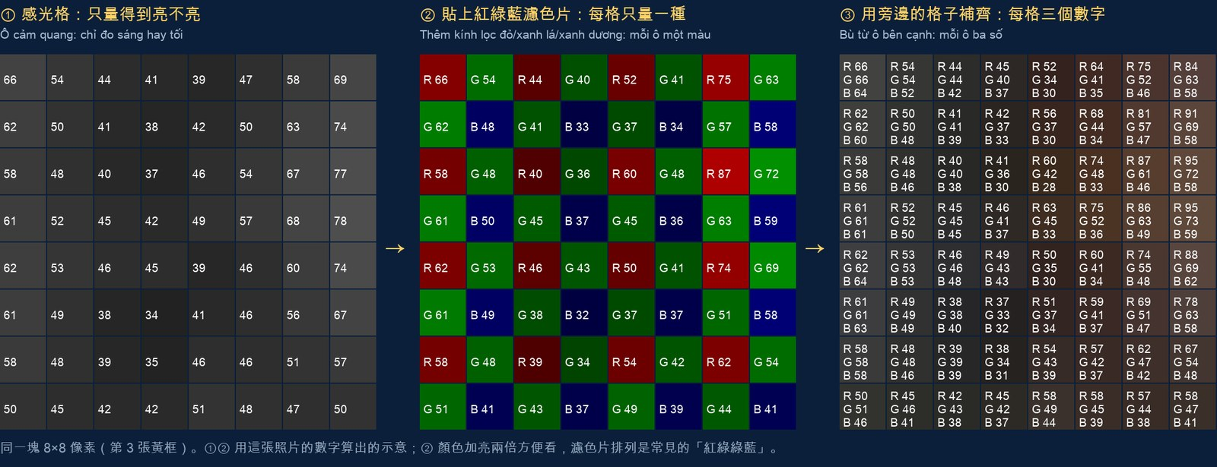
Cùng 8×8 điểm ảnh: ① ô cảm quang chỉ đo sáng tối ② thêm kính lọc đỏ/xanh lá/xanh dương, mỗi ô một màu ③ bù từ ô bên cạnh, mỗi ô ba số. ①② là minh hoạ tính từ ảnh này. Dữ liệu: nuScenes (Motional), CC BY-NC-SA 4.0
Cảm biến ảnh trong camera như một tấm gồm rất nhiều xô nhỏ xếp ngay ngắn, mỗi điểm ảnh một xô. Khi phơi sáng, ánh sáng chiếu vào, càng nhiều ánh sáng thì xô hứng càng nhiều điện, chip đổi lượng điện thành con số: số lớn là sáng, số nhỏ là tối. Xô chỉ biết nhiều hay ít ánh sáng, không biết màu, nên trên mỗi ô dán một kính lọc đỏ, xanh lá hoặc xanh dương (phổ biến nhất là nhóm 2×2: một đỏ, hai xanh lá, một xanh dương), mỗi ô chỉ đo một màu. Xanh lá nhiều gấp đôi vì mắt người nhạy nhất với ánh sáng xanh lá, độ sáng tối và độ nét của ảnh chủ yếu đến từ màu xanh lá; đổi lại đỏ và xanh dương mỗi màu chỉ một phần tư, chi tiết màu thô hơn, đèn đỏ nhỏ ở xa cũng rơi vào ít ô đỏ hơn. Hai màu còn thiếu thì chip ước lượng từ ô bên cạnh. Lưu JPEG thì mỗi màu dùng 8 bit, 2⁸ = 256 mức, nên là 0 đến 255. Camera nuScenes: CMOS 1/1,8 inch, 1600×900, tự chỉnh phơi sáng, lưu JPEG (Caesar et al., CVPR 2020). Ánh sáng quá mạnh thì xô tràn, số chạm 255, chỗ đó trắng xoá — gọi là cháy sáng.
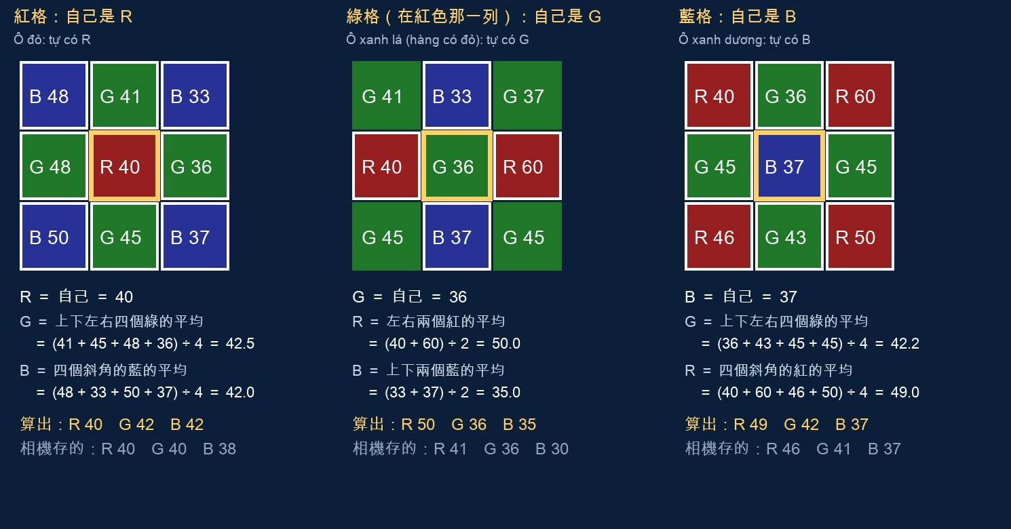
Bù màu thế nào (trung bình hàng xóm đơn giản nhất): màu thiếu = trung bình các ô cùng màu bên cạnh. Số của mỗi ô lấy từ JPEG, minh hoạ. Dữ liệu: nuScenes (Motional), CC BY-NC-SA 4.0
Cách bù đơn giản nhất là trung bình hàng xóm: ô đỏ tự có R; G của nó là trung bình bốn ô xanh lá trên dưới trái phải, ví dụ (41 + 45 + 48 + 36) ÷ 4 = 42,5; B là trung bình bốn ô xanh dương ở góc chéo. Ô xanh lá thì R, B mỗi màu dùng hai ô trái phải hoặc trên dưới. Camera thật sẽ xem hướng nào thay đổi ít hơn rồi lấy trung bình theo hướng đó, để không trộn màu hai bên mép (trộn sẽ sinh ra «màu giả»); bù xong còn chỉnh cân bằng trắng, màu, độ sáng rồi nén JPEG, nên khác vài đơn vị so với cách trung bình đơn giản.
Các ô ở vòng ngoài cùng của ảnh thiếu một số ô bên cạnh. Cách đơn giản nhất là ô nào không có thì bỏ qua, lấy trung bình các ô còn lại; cũng có thể giả vờ bên ngoài có thêm một vòng ô chép đối xứng như soi gương. Chip cảm quang của camera thật thường làm lớn hơn ảnh một vòng, các điểm ảnh dư ra chỉ dùng để giúp bù màu, nên ô ngoài cùng của ảnh trên chip vẫn còn ô bên cạnh. Chỉ một hai vòng ngoài cùng bị ảnh hưởng, gần như không ảnh hưởng đến việc tìm xe, tìm người.

Màu và con số
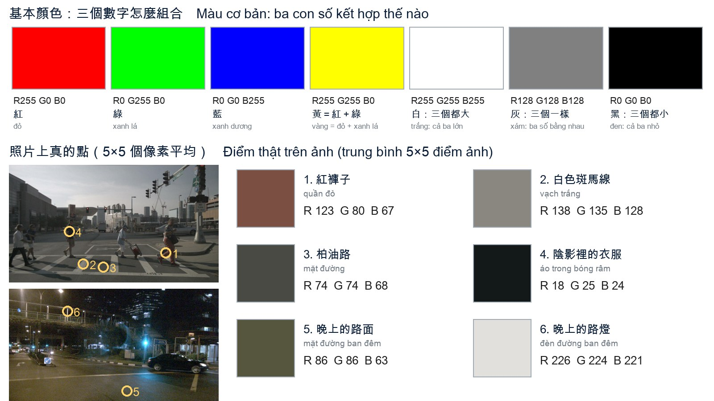
Trên: ba con số của màu cơ bản; dưới: điểm thật trên ảnh (trung bình 5×5), scene-0553 ban ngày, scene-1100 ban đêm. Dữ liệu: nuScenes (Motional), CC BY-NC-SA 4.0
Ba con số như ba đèn pin đỏ, xanh lá, xanh dương chiếu lên tường trắng: chỉ bật đỏ là đỏ (255, 0, 0), đỏ + xanh lá là vàng, cả ba sáng nhất là trắng (255, 255, 255), ba cái bằng nhau là xám (128, 128, 128), tắt hết là đen (0, 0, 0). Đọc số hỏi hai việc: số lớn hay nhỏ (lớn là sáng), số nào lớn nhất (nghiêng về màu đó). Điểm thật trên ảnh: quần đỏ R 123, G 80, B 67, đỏ lớn nhất; vạch trắng chỉ khoảng 138 vì trời âm u, tự chỉnh phơi sáng làm cả ảnh tối đi; áo trong bóng râm chỉ khoảng 20, gần như đen; mặt đường ban đêm có màu xanh dương rất nhỏ, ngả vàng vì đèn đường ánh vàng; đèn đường gần 255. Cùng một vật, đổi ánh sáng là con số khác hẳn, nên máy tính không thể tìm người bằng luật «từ bao nhiêu đến bao nhiêu là người».
Pha màu ánh sáng và pha màu vẽ không giống nhau. Đèn pin tự phát sáng, bật thêm một cái là thêm một phần ánh sáng, nên ánh sáng càng pha càng sáng, bật cả ba là màu trắng — gọi là pha màu cộng. Màu vẽ không tự phát sáng; nó hấp thụ một phần màu trong ánh sáng trắng rồi phản xạ phần còn lại: màu vàng hấp thụ ánh sáng xanh dương, màu lục lam (cyan) hấp thụ ánh sáng đỏ, trộn hai màu thì chỉ còn ánh sáng xanh lá, nên ra màu xanh lá. Màu vẽ trộn càng nhiều thì ánh sáng bị hấp thụ càng nhiều, nên càng trộn càng tối, trộn tất cả thì gần như đen — gọi là pha màu trừ. Vì vậy máy in dùng ba loại mực lục lam, đỏ tươi (magenta), vàng và thêm màu đen; màn hình và camera xử lý ánh sáng nên dùng đỏ, xanh lá, xanh dương.

Vì sao không viết luật: cùng là xe mà trông khác nhau
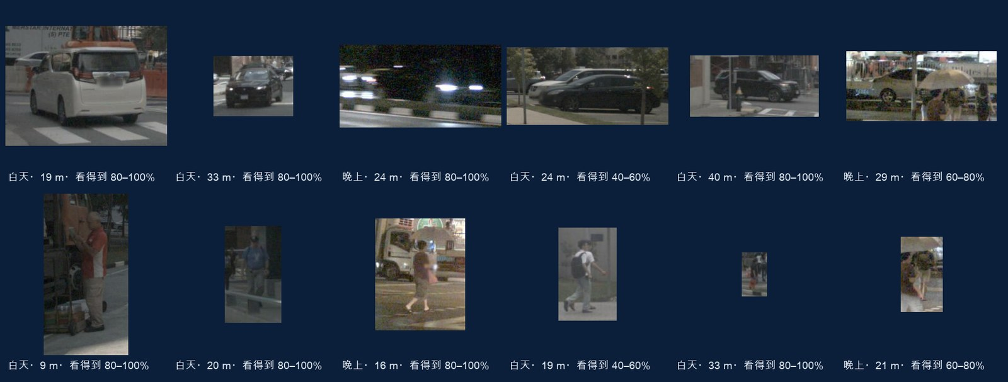
Xe và người cắt từ nuScenes: góc nhìn, ngày đêm, bị che, xa gần đều khác. «Thấy được» là độ thấy chính thức. Dữ liệu: nuScenes (Motional), CC BY-NC-SA 4.0
«Xe = bốn bánh + một thân xe»? Nhìn từ sau không thấy bốn bánh; ban đêm chỉ còn hai đèn; bị che một nửa chỉ thấy nóc. Mỗi tình huống mới phải thêm một luật, viết không bao giờ hết. Em bé nhận ra xe không nhờ học luật, mà nhờ nhìn rất nhiều xe. Máy tính bây giờ cũng vậy: cho nó rất nhiều ảnh có đáp án, để nó tự tìm quy luật — gọi là học máy; mô hình có nhiều lớp chồng lên nhau nên gọi là học sâu.

Viết luật, học máy, học sâu: khác ở chỗ ai quyết định «nhìn cái gì»
Để nhận ra một vật có hai câu hỏi: nhìn cái gì (tính chất nào của ảnh, gọi là «đặc trưng», ví dụ khung cao gầy hay thấp rộng, màu, hướng của cạnh) và phán thế nào (bao nhiêu trở lên là người). Ba cách khác nhau ở chỗ ai trả lời hai câu này.
Bảng 1. So sánh ba cách
 | Viết luật | Học máy (truyền thống) | Học sâu
Ai chọn «nhìn gì» | Người | Người | Máy tự học từ điểm ảnh
Ai chọn «phán thế nào» | Người viết ngưỡng | Máy học từ ví dụ | Máy học từ ví dụ
Ví dụ tìm người | «Cao ÷ rộng > 1 là người» | Người chọn «cao ÷ rộng», máy học ra 1,03; HOG năm 2005 | YOLOX: khoảng 9 triệu số, tự học hết
Dữ liệu có đáp án | Không cần | Vài trăm đến vài nghìn | Hàng chục nghìn trở lên (COCO ~ 120.000 ảnh)
Ưu điểm | Dễ hiểu, dễ kiểm tra | Ít dữ liệu, tính nhanh | Chính xác nhất, học cả thứ người không nghĩ ra
Nhược điểm | Nhiều tình huống thì viết không hết | Chọn sai đặc trưng thì học không tốt | Cần nhiều dữ liệu, máy mạnh; khó biết nó «nghĩ» gì

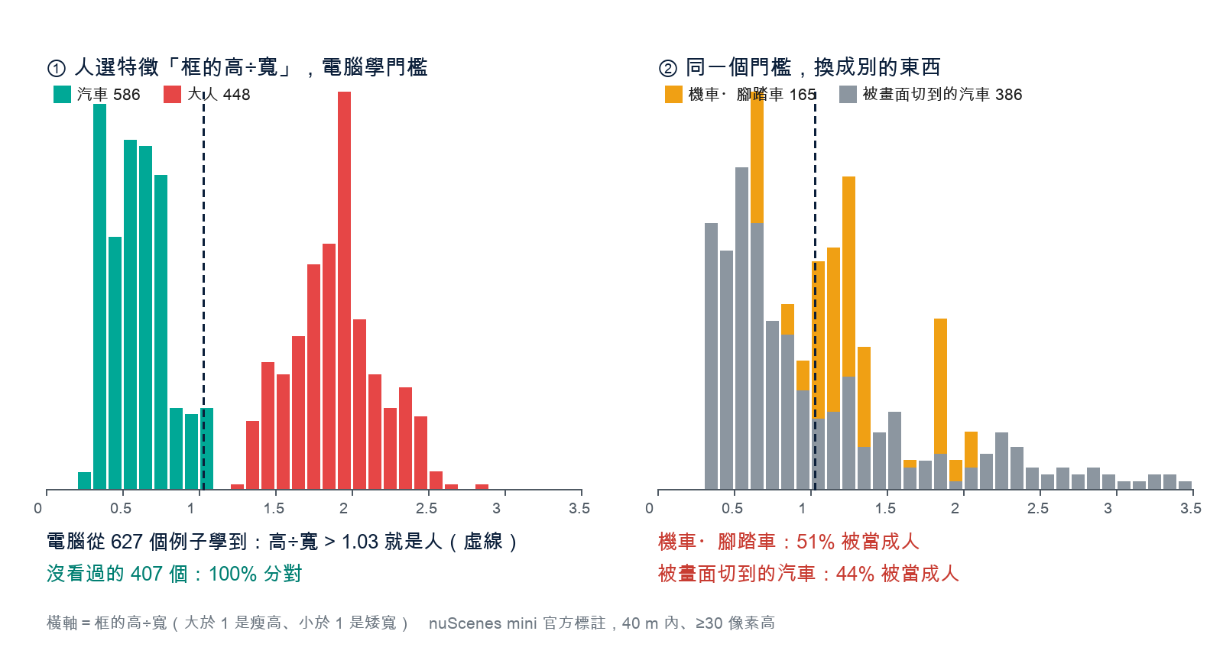
Ví dụ học máy truyền thống: người chọn «cao ÷ rộng», máy học từ 627 ví dụ ra ngưỡng 1,03, 407 ví dụ chưa gặp đúng hết; cùng ngưỡng đó gặp xe máy, xe đạp thì 51% bị coi là người, ô tô bị cắt ở mép ảnh 44%. Dữ liệu: nuScenes (Motional), CC BY-NC-SA 4.0
Ví dụ này cho thấy học máy truyền thống vướng ở đâu: máy đã học ngưỡng tốt nhất rồi, vấn đề là đặc trưng người chọn không đủ, chỉ nhìn cao ÷ rộng thì không phân biệt được xe máy có người lái và người đi bộ. Đặc trưng người nghĩ ra có hạn. Học sâu giao luôn bước này cho máy.
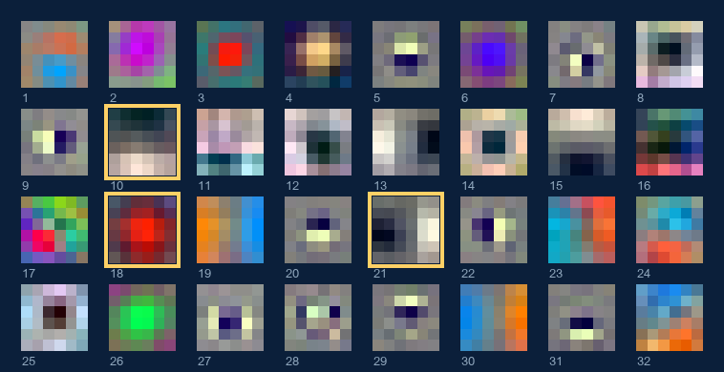
Đặc trưng học sâu tự học ra: 32 kính lọc lớp đầu của YOLOX-s (số thật, mỗi cái nhìn 6×6 điểm ảnh): mảng màu, ranh giới sáng tối (cạnh), chấm nhỏ. Không cái nào do người vẽ.
32 kính lọc này không giống xe vì chúng vốn không phải mảnh của xe, mà là nét nhỏ nhất của ảnh: như chữ được ghép từ nét ngang, nét dọc, nét chấm, bản thân nét không giống chữ, ghép lại mới thành chữ. Mỗi kính lọc trượt khắp ảnh, mỗi chỗ hỏi: «chỗ này có giống tôi không?» Giống thì sáng, không giống thì tối, được một bản đồ «chỗ nào có nét này». Hình dưới là ba ví dụ thật.
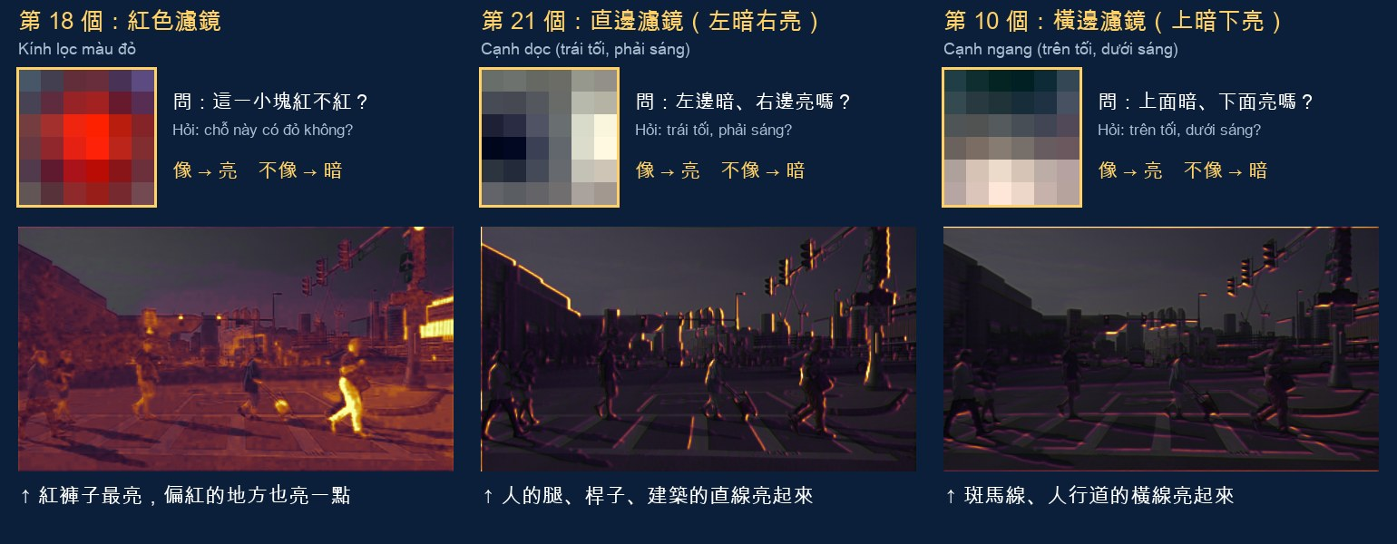
Kính lọc dùng thế nào: phản ứng thật của ba kính lọc trên cùng một ảnh (sáng = giống). Ảnh: nuScenes (Motional), CC BY-NC-SA 4.0
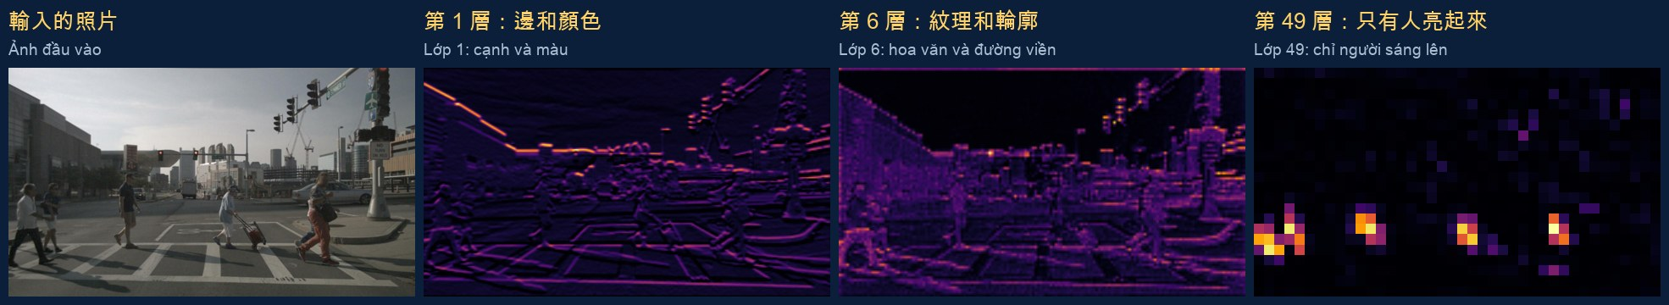
Cùng ảnh đưa vào YOLOX-s, kết quả thật ở ba độ sâu (sáng = có phản ứng): lớp 1 là đường nét; lớp 6 là hoa văn và đường viền, người, xe, tường sáng như nhau, chưa phân biệt được người; lớp 49 chỉ còn vị trí người đi bộ sáng lên. Ở lớp 6 và 49, mỗi lớp chọn một kênh sáng nhất trên người. Số lớp tính từ đầu vào, sâu nhất 55 lớp. Ảnh: nuScenes (Motional), CC BY-NC-SA 4.0
Các lớp phía sau không nhìn ảnh, mà nhìn chồng bản đồ do lớp trước đưa ra, và hỏi câu hỏi kết hợp: «chỗ này có cạnh dọc, bên phải lại có cạnh ngang không?» Có cả hai là một góc; nhiều cạnh dọc và ngang xếp cạnh nhau là hoa văn ô lưới. Cứ vài lớp, bản đồ thu nhỏ một nửa, mỗi ô quản một vùng ngày càng lớn: một ô ở lớp 1 khoảng 5×5 điểm ảnh của ảnh gốc, lớp 6 khoảng 10×10, lớp 49 khoảng 40×40, một ô đã phủ nửa người. Vì vậy các lớp phía sau mới trả lời được «chỗ này có phải một người không».

«Học» là gì: đoán, so đáp án, sửa một chút
Học máy và học sâu đều học theo cách này, đều là bốn bước dưới đây; khác nhau chỉ ở bước 3: phải sửa bao nhiêu con số.
- Đoán: mô hình đoán trước một đáp án. Ví dụ học máy: cho nó một khung, nó dùng cao ÷ rộng để đoán khung đó là người hay xe; ví dụ học sâu: đưa cả ảnh cho YOLOX, nó đoán «ở đây có một người, khung ở đây».
- So đáp án: so với đáp án con người gán nhãn, xem lệch bao nhiêu: loại đúng không, khung lệch bao nhiêu, có sót không.
- Sửa một chút: sửa các con số trong mô hình một chút để lần sau lệch ít hơn. Học máy chỉ sửa ngưỡng, 1 con số; «nhìn cao ÷ rộng» là do người chọn, máy không sửa. YOLOX của học sâu có khoảng 9 triệu con số, sửa luôn cả các bộ lọc ở trên, nên «nhìn cái gì» cũng là học ra.
- Lặp lại: sang ví dụ tiếp theo, lại đoán, so, sửa. Hàng chục nghìn ví dụ, nhiều vòng.
Ngưỡng 1,03 ở trên thật ra không học bằng bốn bước này: khi đó máy thử ngưỡng từ 0,5 đến 3, thử hết từng giá trị, rồi chọn giá trị phân loại đúng nhất. Ngưỡng chỉ có một con số nên thử hết rất nhanh; YOLOX có chín triệu con số, không thể thử hết mọi tổ hợp, chỉ có thể sửa từng chút bằng bốn bước này. Phần dưới dùng cùng nhóm ví dụ, đổi sang cách sửa từng chút để học lại, kết quả dừng ở 1,17, cũng phân loại đúng hết.
Giống luyện đề cũ có đáp án: làm xong so đáp án, ghi lại chỗ sai, làm đủ nhiều thì gặp đề lạ cũng làm được. Đáp án ở bước 2 do con người gán, đó là «gán nhãn dữ liệu» ở phần 3. Bên trong mô hình có từng lớp: lớp đầu tìm cạnh và màu, lớp giữa ghép thành bánh xe, chân, lớp cuối nói «đây là người». Không ai bảo nó «cạnh nào là chân», nó tự chỉnh ra khi so đáp án.
Vì sao chỉ sửa một chút
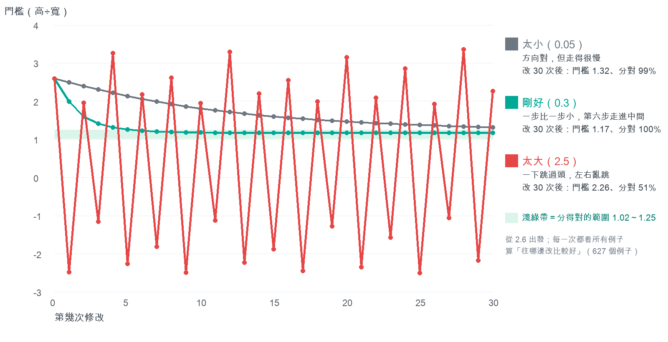
Dùng 627 ví dụ ở trên, cho máy học ngưỡng kiểu «xem dốc, bước xuống một bước», so sánh ba độ dài bước (tốc độ học). Dải xanh nhạt là khoảng phân loại đúng.
Hai lý do. Một, so đáp án xong máy chỉ tính được nên sửa theo hướng nào, không tính được sửa bao nhiêu, như xuống núi trong sương mù chỉ biết dưới chân dốc về phía nào. Mỗi bước dài bao nhiêu do người đặt, gọi là «tốc độ học»: quá nhỏ thì đi chậm (0,05 sửa 30 lần ngưỡng mới tới 1,32); quá lớn thì nhảy quá đà, nhảy qua lại (2,5 nhảy giữa −2,5 và 3,3, chỉ đúng một nửa); vừa phải (0,3) thì bước sau ngắn hơn bước trước (2,6→1,99→1,60→1,41…, càng gần đáy càng thoải nên bước tự nhỏ lại), lần thứ sáu vào khoảng đúng. Hai, khi huấn luyện thật mỗi lần chỉ xem vài đến vài chục ảnh; mỗi lần sửa nhiều thì những gì học từ ảnh khác bị xoá mất; mỗi lần chỉ sửa một chút, xem đủ nhiều ảnh mới dùng tốt cho mọi ảnh.
Những thứ này đều có tên chính thức. Hàm mất mát (loss function) là một quy tắc tính: cho nó một ngưỡng, nó tính ra điểm «mô hình sai nghiêm trọng đến đâu»; nối điểm của từng ngưỡng lại là đường cong thung lũng. Nó không đếm số lần phân loại sai: trong dải xanh nhạt, số sai đều là 0, nhưng hàm mất mát vẫn có cao thấp, thấp nhất ở 1,17 vì cách hai bên xa nhất, an toàn nhất, nên máy dừng ở 1,17 chứ không phải 1,03 như hình trước. Giống ném phi tiêu: chỉ ghi trúng hồng tâm hay không thì không biết sửa về phía nào; đo cách hồng tâm bao nhiêu xăng-ti-mét mới biết lệch bao nhiêu. Dưới chân dốc về phía nào, dốc bao nhiêu, gọi là gradient (độ dốc). Gradient chỉ hướng đi lên dốc nhất; đảo ngược lại, gradient âm là hướng đi xuống dốc nhất. Đi theo gradient âm xuống dốc một bước nhỏ, tính lại, đi thêm một bước nhỏ, cứ thế cho tới đáy — cách này gọi là hạ gradient (gradient descent). Nói gọn lại: máy dùng hạ gradient, đi từng bước theo gradient, làm hàm mất mát nhỏ dần; mỗi bước dài bao nhiêu do tốc độ học quyết định.

Phát hiện vật thể cho ba thứ: khung, loại, điểm
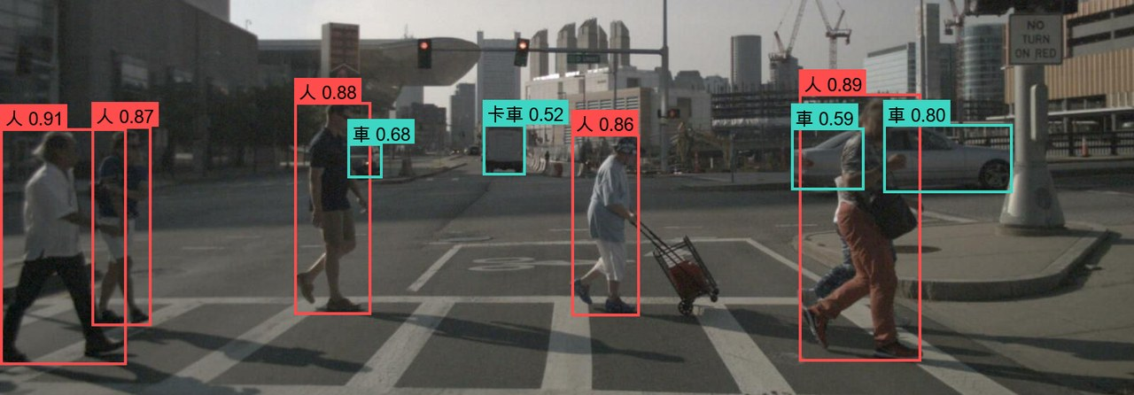
Kết quả thật của YOLOX-s trên nuScenes scene-0553 (điểm ≥ 0,5). Ảnh: nuScenes (Motional), CC BY-NC-SA 4.0
- Khung: vật ở đâu trên ảnh. Chỉ biết trái phải trên dưới, không biết cách xe mấy mét.
- Loại: người, xe, xe tải… Chiếc «xe tải 0,52» ở xa thật ra là xe buýt: sai loại, điểm cũng thấp.
- Điểm: 0 đến 1, chắc bao nhiêu. 0,91 không phải «đúng chắc chắn 91%», nó dùng để xếp hạng và đặt ngưỡng.
Bảng 2. Ba việc thường gặp
 | Phân loại | Phát hiện vật thể | Phân vùng
Câu hỏi | Ảnh có người không? | Người ở đâu, mấy người? | Mỗi điểm ảnh là gì?
Đầu ra | Một nhãn cho cả ảnh | Khung + loại + điểm | Mỗi điểm ảnh một loại
Trên xe | Có mưa không? Ngày hay đêm? | Xe, người, xe máy, đèn | Mặt đường chạy được, vạch kẻ

Ngưỡng: thấp thì báo thừa, cao thì bỏ sót
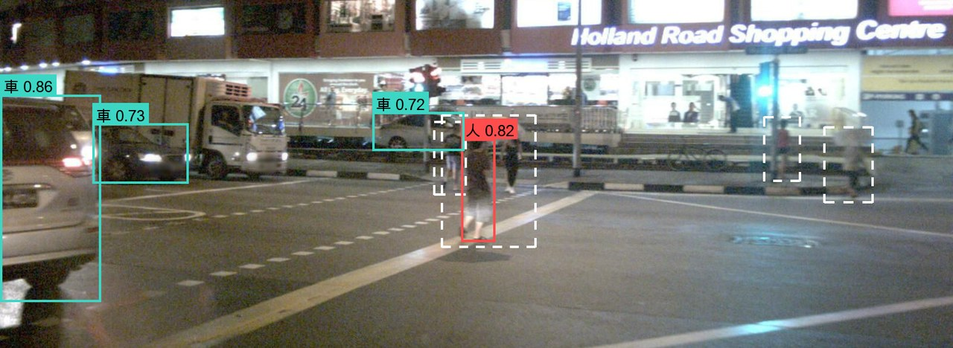
Cùng ảnh ban đêm, ngưỡng 0,7: gọn, nhưng người trong nét đứt trắng bị sót. Ngưỡng 0,3 bắt thêm vài người, nhưng cũng khoanh cả người trong trung tâm thương mại. Ảnh: nuScenes (Motional), CC BY-NC-SA 4.0
Bảng 3. 404 ảnh camera trước nuScenes mini: kéo ngưỡng từ 0,1 đến 0,9 (thấy ≥ 60%, trong 50 m)
Ngưỡng | Số khung | Khung không khớp nhãn | Xe | Người | Xe 2 bánh
0.1 | 4584 | 781 | 87% | 63% | 38%
0.3 | 2756 | 284 | 82% | 53% | 27%
0.5 | 1890 | 136 | 74% | 43% | 15%
0.7 | 1141 | 35 | 59% | 30% | 8%
0.9 | 233 | 0 | 18% | 2% | 0%

Muốn ít báo thừa thì phải chịu sót nhiều hơn. Báo thừa: xe phanh vì vật không có thật (phanh ma, tuần 7); bỏ sót: có người mà không phanh. Sót người nghiêm trọng hơn, nên ngưỡng cho người thường đặt thấp, khung thừa thì nhờ lidar, radar, bám theo để xác nhận. «Không khớp nhãn» cũng không phải lúc nào cũng sai: có cái là vật thật nhưng chưa gán nhãn.

Xa thì sót, tối cũng sót
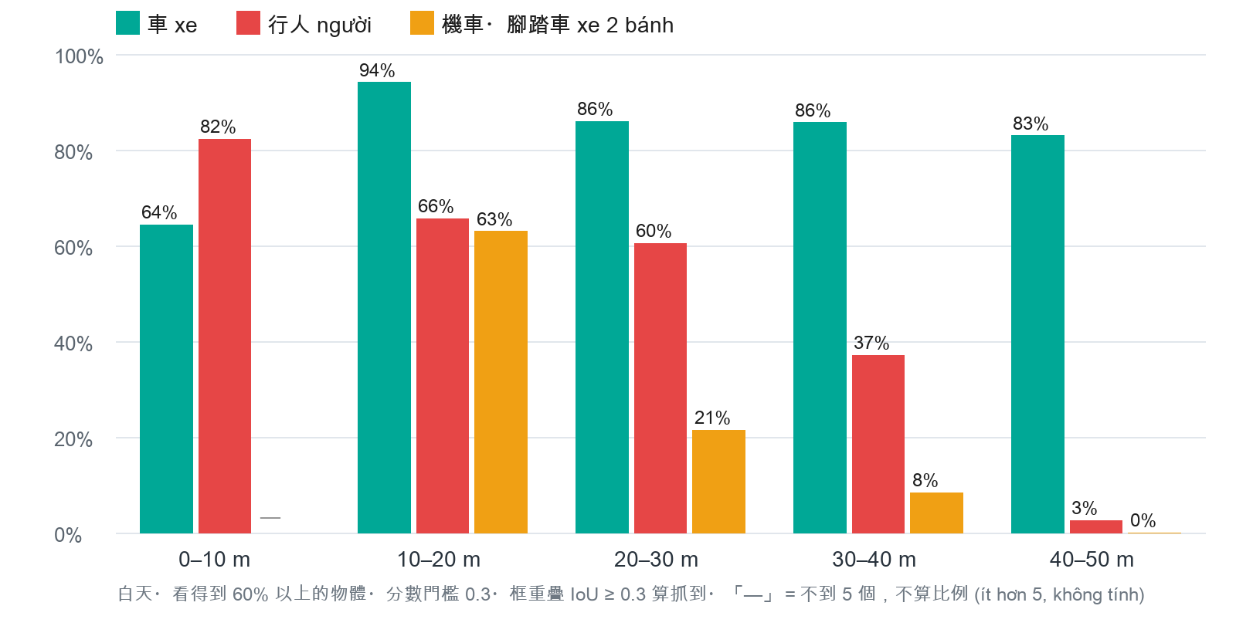
283 ảnh ban ngày, thấy ≥ 60%, ngưỡng 0,3. Người: trong 10 m 82%, 40–50 m còn 3%; xe ở 40–50 m vẫn 83%. «—» nghĩa là nhóm đó ít hơn 5 vật nên không tính tỉ lệ: trong ảnh phía trước ban ngày, không có xe máy hay xe đạp nào trong 10 m.
Người cao 1,7 m: ở 10 m khoảng 213 điểm ảnh, ở 45 m khoảng 47; mô hình thu về 640 ngang chỉ còn khoảng 19
Người và xe máy nhỏ, ở xa trên ảnh chỉ còn vài chục điểm ảnh, rất khó nhận ra; xe lớn hơn nên giảm chậm. Ban đêm cũng sót: người ở 10–20 m, ban ngày bắt được 66%, ban đêm 49%. Đó là con số thật của «camera ban đêm ▲» trong bảng tuần 7.

Khung trên ảnh + điểm lidar mới biết bao xa
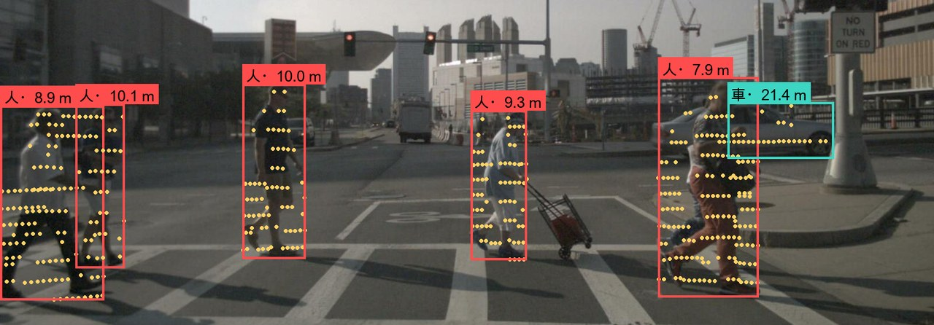
Khung phát hiện + điểm lidar (vàng). Lấy trung vị 1 m dày điểm nhất trong khung: người 8,9 m (chính thức 9,0 m), xe 21,4 m (22,0 m). Dữ liệu: nuScenes (Motional), CC BY-NC-SA 4.0
Camera nói «đây là người», lidar nói «bao xa» — cặp camera + lidar của tuần 7. Khung là hình chữ nhật, góc khung có cả điểm của mặt đường, nhà phía sau, nên phải chọn cụm điểm dày nhất. Xe tự lái cần khung 3D: ba số vị trí, ba số kích thước, thêm hướng — bảy con số (tuần 7). Từ khung trên ảnh làm ra khung 3D gồm bốn bước: kéo dài khung ra phía trước thành một cột sáng, chọn cụm điểm dày nhất trong cột đó, dùng cụm điểm đo vị trí, chiều cao và chiều rộng, cuối cùng bù phần mặt sau mà lidar không thấy. Trong cùng ảnh, người được ghi 8,9 m: 51 điểm dày nhất đo được cao 1,53 m, tâm chỉ lệch khung chính thức 0,1 m. Chiếc xe được ghi 21,4 m chỉ có 32 điểm, và chỉ ở phía hướng về mình, đo được cao 0,48 m, trong khi khung chính thức dài 4,72 m, cao 1,47 m; vì vậy xe phải bù ra phía sau theo «kích thước xe thông thường», còn hướng thì xem cụm điểm xếp thành hình chữ L hoặc xem xe di chuyển qua các khung hình trước sau. Thực tế các bước này phần lớn do mô hình học từ dữ liệu đã gán nhãn, ví dụ Frustum PointNets.

Nhìn từ trên xuống: bản đồ từ trên và lưới chiếm chỗ
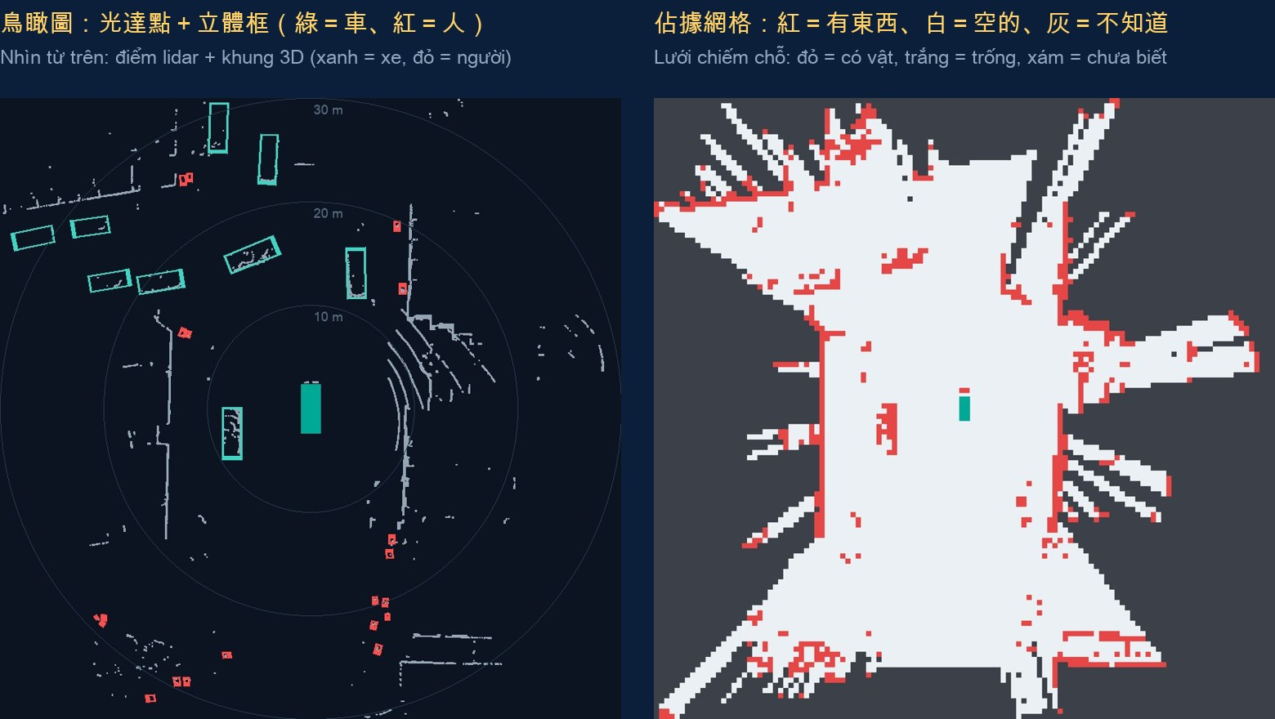
Trái: bản đồ từ trên, điểm lidar + khung 3D; phải: lưới chiếm chỗ tính từ cùng khung lidar (ô 0,5 m). scene-0103 (Boston). Dữ liệu: nuScenes (Motional), CC BY-NC-SA 4.0
- Ba cái lợi của bản đồ từ trên: các vật không che nhau; khoảng cách không méo; lái xe vốn là quyết định trên mặt đất. Ghép giữa ở tuần 7 là cùng vẽ thành một bản đồ từ trên.
- Lưới chiếm chỗ: mỗi ô chỉ hỏi một việc. Đỏ = có vật, trắng = trống (tia laser đi qua không chạm gì), xám = chưa biết (bị che, không bắn tới).
- Lợi lớn nhất: không cần biết là gì. Hàng rơi trên đường, chướng ngại lạ, bộ phát hiện không nhận ra nhưng lưới vẫn tô đỏ. Cẩn thận: «chưa biết» không phải «trống».
Xem thêm (video tiếng Anh, có thể bật phụ đề tự dịch)
Cảm biến ảnh: ánh sáng thành con số (Branch Education): youtu.be/B7Dopv6kzJA, 7:47–11:18
Điểm ảnh như xô hứng nước mưa (CreativeLive, John Greengo): youtu.be/BsXIQkhsxEM, 0:13–1:27
Bộ lọc Bayer và bù màu (Computerphile): youtu.be/LWxu4rkZBLw, 0:17–5:46
Mạng nơ-ron từng lớp (3Blue1Brown tập 1): youtu.be/aircAruvnKk, 5:32–8:39
Hạ gradient: bóng lăn xuống dốc (3Blue1Brown tập 2): youtu.be/IHZwWFHWa-w, 5:12–6:54
YOLO phát hiện vật thể thời gian thực (TED): youtu.be/Cgxsv1riJhI, 0:12–5:48
Phân vùng từng điểm ảnh (NVIDIA DRIVE Labs 14): youtu.be/HS1wV9NMLr8, 1:27
Phát hiện người đi bộ ban đêm và học chủ động (NVIDIA DRIVE Labs 19): youtu.be/4aq13pB9s7c, 1:51
Lưới chiếm chỗ trong 5 phút (Cyrill Stachniss): youtu.be/8ckhPViqneg, 0:04–2:21

3. Gán nhãn dữ liệu: chuẩn bị đáp án cho máy tính
Dữ liệu gán nhãn là sách giáo khoa của mô hình. Ba tình huống làm mô hình học sai: thiếu nhãn (có người mà không khoanh, mô hình học «trông thế này không phải người»), sai loại (xe máy thành xe đạp), mỗi người một kiểu (người khoanh chung người lái với xe máy, người khoanh riêng). Vì vậy gán nhãn chính thức luôn có bộ quy tắc, mọi người theo cùng một bộ, và có kiểm tra.
Bảng 4. nuScenes đã gán nhãn bao nhiêu
Hạng mục | Con số
Khung hình chính | 40.000 (1000 cảnh × 20 giây, mỗi 0,5 giây một lần)
Khung 3D | 1,4 triệu, người gán từng cái
Loại | 23 loại (người lớn, trẻ em, ô tô, xe buýt, xe máy, cọc tiêu…)
Bản mini: ô tô và xe máy | 7.619 khung và 471 khung: xe máy ít hơn 16 lần

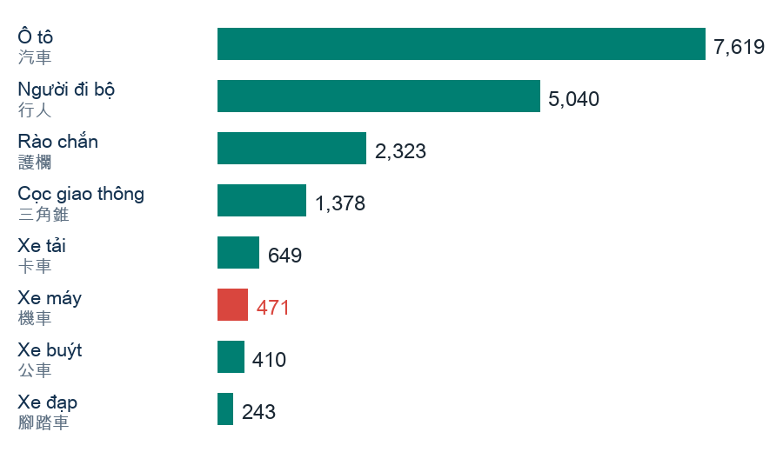
Số khung mỗi loại trong nuScenes mini (tuần 7). Đường Boston, Singapore ít xe máy nên sách này dạy rất ít về xe máy. Dữ liệu: nuScenes (Motional), CC BY-NC-SA 4.0
Bảng 5. Quy tắc gán nhãn chính thức của nuScenes (trích, nguyên văn từ instructions_nuscenes.md)
Quy tắc | Nguyên văn | Vì sao
Có ≥ 1 điểm lidar/radar là phải gán | Label any target object containing at least 1 LIDAR or RADAR point | Cảm biến thấy thì mô hình phải học
Khung rất sát | Cuboids must be very tight. | Khung rộng thì sai vị trí, khoảng cách
Gồm cả tay chân | …should include the extremities. | Tay giơ ra cũng có thể bị đụng
Có người lái: chung khung với xe | If there is a rider, include the rider in the box. | Người và xe đi cùng nhau
Người đứng cạnh: khoanh riêng | …standing next to the motorcycle, do NOT include… | Người đó có thể đi chỗ khác
Độ thấy được 4 mức | 0–40%, 41–60%, 61–80%, 81–100% | Biết vật nào bị che nhiều

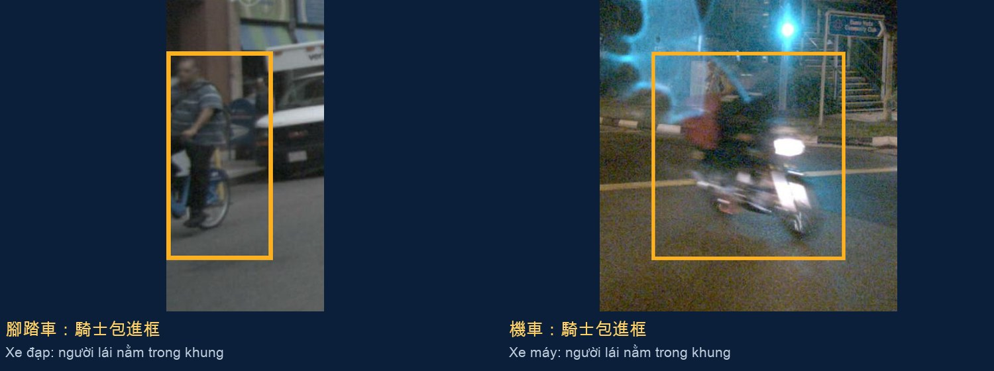
Người lái nằm trong khung của xe: trái xe đạp scene-0103, phải xe máy scene-1100 (khung chính thức). Dữ liệu: nuScenes (Motional), CC BY-NC-SA 4.0
Người lái không khoanh riêng thành người đi bộ, họ là một phần của chiếc xe. nuScenes còn ghi cho mỗi xe máy, xe đạp một thuộc tính: «có người lái» hoặc «không người lái» (bản mini, xe máy: có người lái 176 khung, không người lái 295 khung). Thuộc tính này chỉ ghi có người lái hay không, không ghi mấy người. Bàn tập hôm nay không cần gán thuộc tính, chỉ cần khoanh người lái chung khung và chọn loại «xe máy · xe đạp».
Ở Hà Nội, một xe máy chở ba người, theo quy tắc nuScenes là một khung, loại xe máy, thuộc tính «có người lái»; chở một người hay ba người, trong dữ liệu trông như nhau. Đổi sang quy tắc khoanh riêng từng người cũng được, quan trọng là cả bộ dữ liệu dùng cùng một quy tắc.
Xem thêm
Vẽ khung bằng công cụ gán nhãn CVAT (hướng dẫn chính thức, tiếng Anh): youtu.be/TDae8RkGbKk, 0:16–2:47.

IoU: hai khung giống nhau bao nhiêu
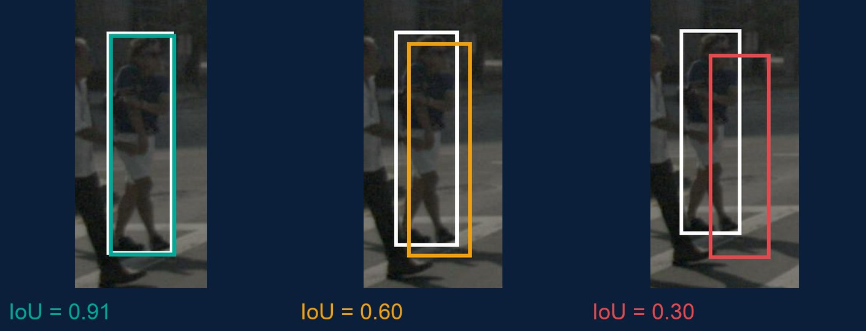
Khung trắng = đáp án, khung màu = khung học sinh minh hoạ (cùng một khung dịch xuống phải). Dữ liệu: nuScenes (Motional), CC BY-NC-SA 4.0
IoU = diện tích chồng lên ÷ diện tích gộp lại (1 = trùng khít, 0 = không chạm)
Như hai tờ giấy chồng trên bàn: phần chồng lên chia cho diện tích hai tờ gộp lại. Lệch một chút, IoU từ 0,9 rơi xuống 0,6. Bàn tập gán nhãn tính IoU ≥ 0,3 và đúng loại là «khoanh trúng», vì đáp án tính từ khung 3D nên vốn lệch một chút so với mép trên ảnh; thi đấu chính thức thường dùng 0,5 hoặc 0,7.
Vì sao dùng IoU mà không đo khung lệch bao nhiêu điểm ảnh? Vì cùng lệch 10 điểm ảnh, với vật lớn và vật nhỏ khác nhau rất nhiều: khung xe 200×200 lệch 10 điểm ảnh, IoU vẫn còn 0,90; khung người ở xa 20×40 lệch 10 điểm ảnh, IoU chỉ còn 0,33. IoU tính theo tỉ lệ nên vật lớn hay nhỏ đều dùng chung một tiêu chuẩn. IoU dùng chủ yếu ở bốn chỗ: so đáp án, chấm điểm (tỉ lệ «bắt được» ở tiết 1 tính bằng IoU ≥ 0,3; đổi sang 0,5 thì người đi bộ từ 53% còn 41%); bỏ khung trùng (một người có nhiều khung, giữ khung điểm cao nhất, bỏ các khung có IoU quá lớn với nó; YOLOX đặt 0,45); so đáp án khi huấn luyện (xem khung của mô hình đang đoán đáp án nào); kiểm tra chất lượng gán nhãn (hai người gán cùng một vật, so IoU).

Thực hành: bàn tập gán nhãn
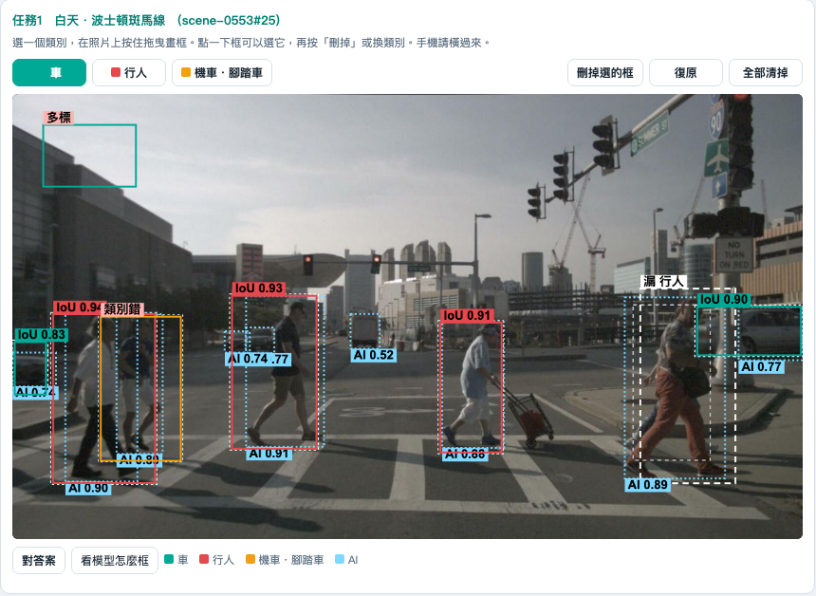
Màn hình sau khi so đáp án: khung ghi IoU là trúng, «Thừa» là vẽ thừa, nét đứt trắng đậm là bỏ sót.
- Mở https://ch-neural.github.io/MITUST-Principles-of-Self-Driving-Cars/week8/label/, điện thoại xoay ngang.
- Chọn loại (xe, người, xe 2 bánh), nhấn giữ kéo trên ảnh để vẽ khung. Chạm vào khung để chọn: kéo ô vuông trắng ở góc hoặc cạnh để đổi kích thước, kéo phần giữa để di chuyển (máy tính dùng được phím mũi tên); cũng có thể xoá hoặc đổi loại. Khung chồng lên nhau thì chạm lại cùng chỗ để chọn khung tiếp theo.
- Xong một ảnh bấm «So đáp án», rồi «Xem mô hình khoanh» để so với AI.
- Làm đủ bốn nhiệm vụ, điền họ tên, MSSV, bấm «Tạo phiếu», chụp màn hình gửi LINE.
Bảng 6. Bốn nhiệm vụ: cần khoanh mấy cái, mô hình khoanh trúng mấy cái
Nhiệm vụ | Cần khoanh | Mô hình trúng
1. Ban ngày, vạch qua đường Boston | 7 | 7 / 7
2. Âm u, bãi đỗ xe Singapore | 9 | 8 / 9
3. Ban ngày, phố Boston | 8 | 6 / 8
4. Đêm sau mưa, ngã tư Singapore | 9 | 4 / 9

Nút cuối «Ảnh của bạn» cho tải ảnh tự chụp lên để gán nhãn, bấm tải về sẽ lưu thành một tệp văn bản (định dạng YOLO: loại, tâm x, tâm y, rộng, cao, đều chia cho kích thước ảnh), tuần 10 dùng để huấn luyện. Tự chụp ảnh đường phố thì đừng chụp rõ mặt người lạ.

Đài Loan và Việt Nam: dữ liệu địa phương phải tự gán nhãn
Sách nuScenes dạy rất ít về xe máy; mô hình học từ đó đến Hà Nội, Đài Bắc sẽ gặp đúng thứ nó kém nhất. Muốn chạy ở địa phương thì phải tự thu, tự gán nhãn, và trước khi gán phải chọn loại và quy tắc. Hãy nghĩ:
- Xe máy chở ba người: một khung hay bốn khung?
- Xe máy chở cả đống hàng phía sau: hàng có nằm trong khung không?
- Xe ba gác là xe máy hay xe tải? Gánh hàng rong, người ngồi ghế nhựa bên đường là gì?

4. Ôn giữa kỳ (tuần 1 đến tiết 2 tuần 8)
- Thứ Năm 5/11, trong giờ học, 15% tổng điểm.
- Dạng câu: khái niệm, đọc biểu đồ. Đề tiếng Việt là chính, có tiếng Trung đối chiếu.
- Đề thi thử: https://ch-neural.github.io/MITUST-Principles-of-Self-Driving-Cars/week8/review/ (28 câu). Không làm được hoặc muốn ôn thì bấm «Giải thích» ở góc phải câu đó, xem được cả trước khi nộp; phần giải thích nói luôn đáp án, nên hãy tự nghĩ trước. Nộp bài sẽ biết tuần nào sai nhiều và những câu đã xem giải thích trước khi nộp.
Bảng 7. Tám tuần, mỗi tuần một câu
Tuần | Chủ đề | Một câu
1 | Cấp SAE, ODD | Cấp độ nói về cách người và hệ thống chia việc, không nói xe thông minh đến đâu.
2 | ODD, nguyên lý cảm biến | «Ít nhất 20» là mức thấp nhất, thấp hơn 20 là ra khỏi ODD. Lidar tính khoảng cách từ thời gian ánh sáng đi và về. Radar chỉ đo được tốc độ vật lại gần hoặc ra xa mình.
3 | Sáu loại cảm biến | Lidar biết vật cách bao xa nhưng không biết đó là gì. Xa gấp đôi thì sai số ước lượng khoảng cách của camera gấp bốn.
4 | Mô phỏng, kịch bản | Ở 50 km/h cần khoảng 20 m mới dừng được, nên phải thấy xa ít nhất 25 m. Mô phỏng loại bớt thiết kế kém, nhưng không chứng minh được xe thật an toàn.
5 | Thông số camera, lidar | Tầm đo trên bảng thông số phải hỏi là đo với độ phản xạ bao nhiêu; vật màu tối sẽ thấy gần hơn. Camera và lidar lắp lệch 1° thì ở 50 m lệch 0,87 m.
6 | Radar, siêu âm, GNSS, IMU | Trong năm tình huống, không loại cảm biến nào tốt nhất ở mọi tình huống, nên xe phải lắp nhiều loại.
7 | Hỏng và hợp nhất | Loại cảm biến nào cũng có lúc hỏng. Khi ghép chúng lại, cái nào chuẩn hơn thì tin nhiều hơn.
8 | Máy tính nhìn thấy | Mô hình học từ các ví dụ có đáp án. Nó cho ra khung, loại và điểm tin cậy. Vật càng xa, ánh sáng càng tối thì càng dễ bị sót.

Bảng 8. Tuần 1–2: sáu cấp
Cấp | Hệ thống làm | Ai nhìn đường, ai tiếp quản | Ví dụ
L0 | Cảnh báo, can thiệp tức thời | Người | AEB
L1 | Liên tục một việc | Người | ACC
L2 | Cả hướng và tốc độ | Người phải nhìn đường | Giữ làn + bám xe
L3 | Lái hết trong ODD | Không cần nhìn, nhưng phải tiếp quản khi được yêu cầu | Kẹt xe cao tốc
L4 | Tự xử lý cả sự cố trong ODD | Không cần người | Robotaxi trong khu vực
L5 | Không giới hạn ODD | Không cần người | Chưa tồn tại

Ba bước: tức thời hay liên tục? Một việc hay hai? Ai nhìn đường, ai tiếp quản? L2 và L3 khác ở chỗ ai chịu trách nhiệm khi có sự cố; L4 và L5 khác ở ODD. Sáu ô ODD: loại đường, dải tốc độ, tình trạng giao thông, thời tiết và ánh sáng, phạm vi địa lý, vai trò của người. Đọc điều kiện ODD: «ít nhất» là giới hạn dưới; mm/h là cường độ mưa; lx (lux) là độ rọi, lượng ánh sáng chiếu tới chỗ đó (văn phòng khoảng 300–500 lx, khu công cộng tối khoảng 20–50 lx, trời gần tối hẳn khoảng 3 lx, trăng tròn 0,05–0,3 lx); chạy chậm lại không làm điều kiện sai thành đúng.
Bảng 9. Sáu cảm biến tuần 3 + IMU tuần 6: đo trực tiếp cái gì (tầm là giá trị lớp học, trời nắng)
Cảm biến | Đo trực tiếp | Tầm | Điểm yếu
Camera | Góc, độ sáng, màu | 80 m | Khoảng cách là ước tính; sợ tối, mưa
Lidar | Khoảng cách (thời gian bay) | 100 m | Xa thì thưa; không biết là gì
Radar | Khoảng cách + tốc độ hướng tâm | 250 m | Góc thô; ít bắt người, xe máy
Siêu âm | Khoảng cách | 4.5 m | Chỉ gần
GNSS | Toạ độ của mình | ±2.5 m | Không biết phía trước có gì; hầm mất tín hiệu
Camera nhiệt | Chênh nhiệt độ | 150 m | Độ phân giải thấp
IMU (tuần 6) | Gia tốc, tốc độ quay của chính xe | — | Trôi: sai số tăng theo t², không dùng một mình

«Mọi thứ còn lại đều là tính ra»: đo trực tiếp là đại lượng phần cứng cảm nhận được, đo một lần là có; tính ra thì phải tính thêm, thường còn phải kèm giả định. Giống đồng hồ tốc độ xe máy: nó đo bánh xe quay nhanh bao nhiêu, nhân với chu vi lốp mới ra tốc độ — thay lốp nhỏ hơn là sai. Khoảng cách của camera giả định mặt đường phẳng; tốc độ phải nhìn hai lần, trừ vị trí, chia cho thời gian (chỉ radar đo được ngay một lần); vị trí của IMU phải cộng dồn, sai số tích luỹ. Thấy một con số, hỏi trước: đo hay tính? Nếu tính, dựa trên giả định gì?
Cách đo học ở tuần 2: khoảng cách lidar = tốc độ ánh sáng × thời gian đi–về ÷ 2 (chia 2 vì ánh sáng đi rồi về; đi–về 100 ns là 15 m). Radar so chênh tần số giữa sóng phát và sóng về để tính khoảng cách, dùng Doppler để đo tốc độ, nhưng chỉ đo được phần lại gần hoặc ra xa xe mình — xe chạy ngang trước mặt sẽ đo được gần 0. Siêu âm 4,5 m ở bảng tuần 3 là giá trị lớp học; cảm biến siêu âm ô tô Bosch thế hệ 6 ở tuần 6 (USS Gen 6, USS là viết tắt của Ultrasonic Sensor) có thông số 5,5 m.
Bảng 10. Tuần 4: quãng dừng (phản ứng 0,3 s, giảm tốc 6 m/s²) và tia tối thiểu
km/h | 30 | 40 | 50 | 60 | 80 | 100
Quãng dừng | 8 m | 13.6 m | 20 m | 28 m | 48 m | 73 m
Tia ít nhất | 10 m | 17 m | 25 m | 35 m | 60 m | 90 m

Quãng dừng = v × 0,3 + v² ÷ 12 (v tính m/s); tia tối thiểu = quãng dừng × 1,25
Tuần 1 nói «50 km/h khoảng 30 m» là tính với phản ứng của người 1 giây — giả định khác, cả hai đều đúng. Tuần 4 còn cần nhớ: mô phỏng và thực tế lệch ba kiểu (ngoại hình, hành vi, vật lý); số km không phải đơn vị kiểm thử tốt, kịch bản mới là; kịch bản có ba tầng: chức năng (không số), logic (khoảng), cụ thể (một giá trị). Bật mưa trong mô phỏng, tia chỉ còn 0,55 lần chiều dài, nhưng quãng dừng không ngắn đi: tia 35 m, 50 km/h, trời mưa chỉ còn 19,25 m, ngắn hơn 20 m — không đủ.
Bảng 11. Tuần 5–6: bảy con số hay thi khi đọc bảng thông số
Con số | Ý nghĩa
OS1: 170 m (80%) / 90 m (10%) | Tầm đo phụ thuộc độ phản xạ; thiết kế dùng 90 m
Lệch 1° → 0,87 m ở 50 m | Hiệu chuẩn phải rất chuẩn, làm lại định kỳ
Ống kính 3,6 mm 81°, 8 mm 42° | Tiêu cự càng dài, góc nhìn càng hẹp; do ống kính quyết định
Radar 1,6° → 1,1 m ở 40 m; 4,2 m ở 150 m | Rộng hơn làn 3,5 m: không biết ở làn nào
Siêu âm 5,5 m; 20 km/h cần 9,2 m | Không đủ khi chạy; chỉ dùng khi đỗ xe
GNSS 2,5 m CEP | CEP (Circular Error Probable, sai số vòng tròn xác suất): 50% thời gian trong 2,5 m, không phải tối đa
IMU: sai số tỉ lệ t² | Loại công nghiệp chịu ~34 s ở 80 km/h; hầm 580 s không đủ

Bảng 12. Tuần 7: bảng điều kiện hỏng (✓ bình thường, ▲ kém đi, ✗ hỏng, — không liên quan)
Điều kiện | Camera | Lidar | Radar | Siêu âm | GNSS | IMU
Mưa to, sương mù | ✗ | ▲ | ✓ | ▲ | ✓ | ✓
Ban đêm | ▲ | ✓ | ✓ | ✓ | ✓ | ✓
Ngược sáng, cửa hầm | ✗ | ▲ | ✓ | ✓ | — | ✓
Xe đen, kính, gương | ▲ | ▲ | ✓ | ✓ | — | —
Vật đứng yên, cầu trên đầu | ✓ | ✓ | ▲ | — | — | —
Người, xe máy ở xa | ✓ | ▲ | ✗ | — | — | —
Bị bùn, băng tuyết che | ✗ | ✗ | ▲ | ✗ | ✓ | ✓
Phố hẹp nhà cao; hầm | ✓ | ✓ | ✓ | ✓ | ✗ | ▲

- Ba kiểu hỏng: không thấy, thấy sai, không thấy mà báo không sao (nguy hiểm nhất).
- Hai lợi ích của hợp nhất: bổ sung, dự phòng. Hai điều kiện: căn không gian (hiệu chuẩn = tham số trong + ngoài), căn thời gian (đồng bộ).
- Sớm, giữa, muộn: ghép càng sớm, giữ càng nhiều thông tin, càng phải căn chuẩn. Ghép muộn: ghép mục tiêu radar với khung camera.
- Cái chuẩn hơn được tin nhiều hơn: IMU 120 (±1), GPS 118 (±3) → (9×120+1×118)÷10 = 119,8 m.
- Giảm cấp: L2 người tiếp quản ngay; L3 nhờ người, không ai thì dừng trong làn; L4 tự tấp vào lề.
Bảng 13. Tuần 8: máy tính nhìn thấy, và gán nhãn
Chủ đề | Cần nhớ
Ảnh là con số | Mỗi điểm ảnh 3 số R, G, B, mỗi số 0–255; đỏ + xanh lá = vàng; cả ba 255 là trắng
«Học» là gì | Đoán, so đáp án, sửa một chút — lặp lại rất nhiều lần; bước quá lớn thì nhảy loạn
Học máy / học sâu | Học máy: người chọn «nhìn cái gì». Học sâu: máy tự học cả cái đó. Cả hai đều cần dữ liệu có đáp án
Phát hiện cho ra gì | Khung + loại + điểm. Ngưỡng thấp: báo nhiều; ngưỡng cao: sót nhiều
Xa, tối thì sót | Người 0–10 m 82%, 40–50 m 3%; người 10–20 m: ngày 66%, đêm 49%
Gán nhãn, IoU | Khung sát, gồm tay chân, người lái chung khung với xe. IoU = chồng lên ÷ gộp lại (gộp lại phải trừ phần chồng): 1 là trùng khít, 0 là không chạm

Bảng 14. Tám câu hay nói sai
Câu sai | Đúng là
AEB là L1 | L0: chỉ can thiệp tức thời
Không vô lăng là L5 | L5 là không giới hạn ODD; chưa tồn tại
Thay người thì bớt 94% tai nạn | Đó là mắt xích cuối, không phải nguyên nhân duy nhất
Tầm 200 m là thấy hết trong 200 m | Phải hỏi độ phản xạ, xác suất phát hiện
Lidar không sợ thời tiết | Mưa, sương làm lidar kém; radar ít sợ hơn
Radar không thấy người được | Thấy được nhưng không ổn định; không dùng một mình
Hai cảm biến tốt ghép lại chắc chắn tốt | Không hiệu chuẩn, không đồng bộ thì vẫn sai
Điểm 0,91 là đúng 91% | Điểm dùng để xếp hạng và đặt ngưỡng

Bốn bước đọc biểu đồ
- Tiêu đề và đơn vị: biểu đồ, bảng nói về gì, đơn vị là gì.
- Trục và cột: trục ngang, trục dọc, mỗi cột là gì.
- Điều kiện: ngày hay đêm, ngưỡng bao nhiêu, độ phản xạ bao nhiêu. Bẫy thường nằm ở đây.
- So sánh: cái nào lớn, cái nào nhỏ, thay đổi thế nào.

